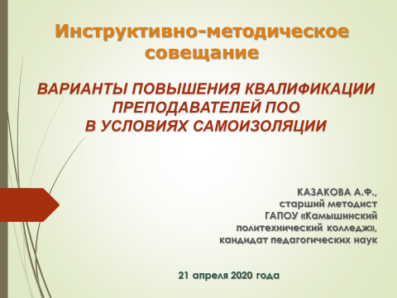
На сегодняшний день работа в дистанционном формате все увереннее входит в нашу жизнь.
И уже не только уроки, но и рабочие совещания среди педагогов целесообразно проводить в режиме он-лайн, а также с использованием различных электронных образовательных технологий.
21 апреля в Камышинском политехническом колледже состоялся инструктивно-методическое совещание «Варианты повышения квалификации преподавателей ПОО в условиях самоизоляции».
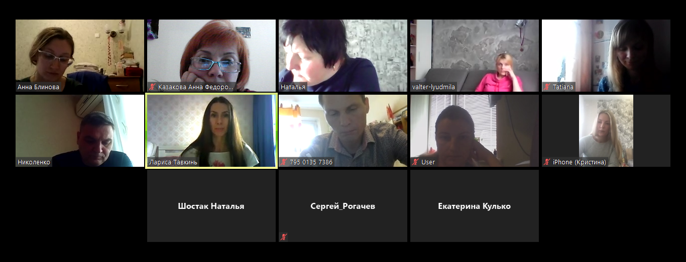
Участников семинара ознакомили с правилами работы и принципами проведения учебных занятий, внеклассных мероприятий, методических совещаний в онлайн-формате с помощью различных веб-инструментов, большинство из которых позволяют записывать лекции и предусматривают групповую работу:
- Zoom – видеоконференции с обменом сообщениями и контентом в реальном времени. Мы подготовили для вас инструкцию.
- Skype – инструмент для видео- и аудиозвонков. В групповых звонках могут участвовать от 3 до 50 человек. Также есть следующие ограничения: не более 100 часов групповой видеосвязи в месяц, не более 10 часов в день и не более 4 часов на каждый групповой видеозвонок. Возможна запись звонков.
Преподаватели, реализующие дисциплины компьютерного обеспечения поделились личным опытом проведения занятий с использованием названных сервисов и Youtube.
Также до преподавателей была доведена информация заведующим методическим отделом Тавкинь Л.В. о повышении квалификации с использованием дистанционных технологий на сайте Академии Ворлдскиллс Россия.

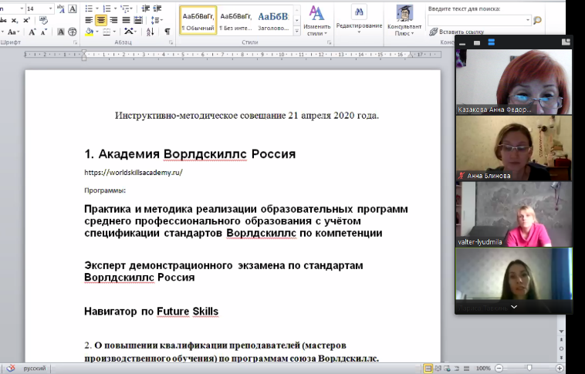
Старший методист, к.п.н. Казакова А.Ф.

